GEO02C23
Geometría
Acceder a Google para guardar el progreso. Más información
* Indica que la pregunta es obligatoria
19-¿Cuál es la ecuación de una circunferencia cuyo centro es (-3,-4) y la medida de su radio es 5?
*
1 punto
A) (x-3)² + (y-4)² = √̅5̅
B) (x+3)² + (y+4)² = √̅5̅
C) (x+3)² + (y+4)² = 25
D) (x-3)² + (y-4)² = 25
20-¿Cuál es la ecuación de la siguiente gráfica?
*
1 punto
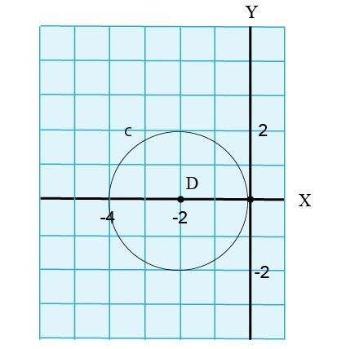
A) x² + (y-2)² = 4
B) x² + (y+2)² = 4
C) (x+2)² + y² = 4
D) (x-2)² + y² = 4
21-Analice la circunferencia c dada por: x² + (y+2)² = 5. Se puede afirmar que
I. P(0,0) es un punto ubicado al exterior de c.
II. R(1,1) es un punto interior de c.
De ellas son verdaderas
*
1 punto
A) ambas
B) ninguna
C) solo la I
D) solo la II
22-Analice la circunferencia d dada por: x² + (y-1)² = 9. Se puede afirmar que
I. La recta x=y es secante a d.
II. La recta y=-3 es exterior a d
De ellas son verdaderas
*
1 punto
A) ambas
B) ninguna
C) solo la I
D) solo la II
23-Analice la circunferencia h dada por: (x+3)² + (y-2)² = 4. Se puede afirmar que
I. La recta y=0 es tangente a h.
II. La recta y=-x es secante a h.
De ellas son verdaderas
*
1 punto
A) ambas
B) ninguna
C) solo la I
D) solo la II
Responda las preguntas 24 y 25 con en base en el siguiente gráfico:
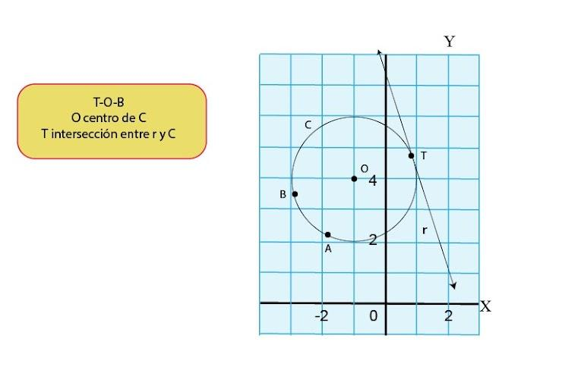
24-Con certeza se cumple que r es perpendicular a la recta que contiene los puntos:
*
1 punto
A) B y A
B) O y B
C) A y O
D) T y O
25-Si se traslada c dos unidades a la derecha, en forma paralela al eje X, entonces, se obtiene una circunferencia que se describe según la ecuación;
*
1 punto
A) (x+1)² + (y-4)² = 4
B) (x+1)² + (y+4)² = 4
C) (x-1)² + (y-4)² = 4
D) (x-1)² + (y-4)² = 4
26-Si se traslada c una unidad a la izquierda, en forma paralela al eje X, luego 3 unidades hacia abajo, paralelo a Y, entonces, se obtiene una circunferencia que se describe según la ecuación;
*
1 punto
A) (x+2)² + (y+1)² = 4
B) (x -2)² + (y -1)² = 4
C) (x-2)² + (y+1)² = 4
D) (x+2)² + (y-1)² = 4
27-Analice la siguiente figura;
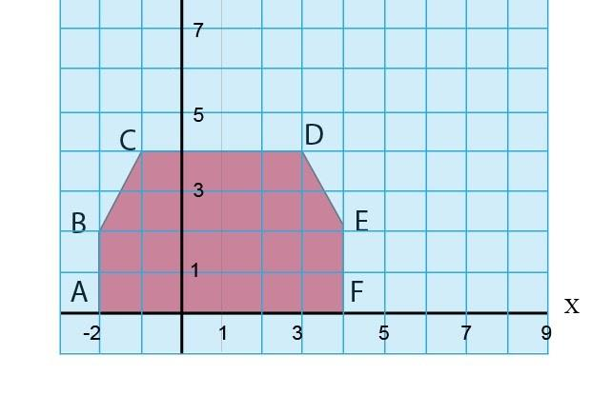
Analice las siguientes afirmaciones;

I. El perímetro del rectángulo BAFE es de 16 unidades.
II. El área del hexágono AFEDCB es de 20.
De ellas son verdaderas
*
1 punto
A) ambas
B) ninguna
C) solo la I
D) solo la II
28-La diagonal de un polígono mide 5√̅2̅ . Si el ángulo externo mide 90º, entonces, el perímetro de ese polígono corresponde a
*
1 punto
A) 20
B) 22.5
C) 25
D) 28.28
29- La suma de los ángulos internos de un polígono regular es de 720º. Si la apotema mide 4√̅3̅, entonces el área de dicho polígono corresponde a
*
1 punto
A) 12 √̅3̅
B ) 16√̅3̅
C ) 72√̅3̅
D ) 96√̅3̅
30-Sea un polígono regular cuyo radio mide 6 unidades. Si el ángulo central es de 72 grados, entonces el perímetro de ese polígono corresponde aproximadamente a
*
1 punto
A 30
B) 35.27
C) 48.54
D) 66
31-Analice el cuadrilátero ABCD como sigue:
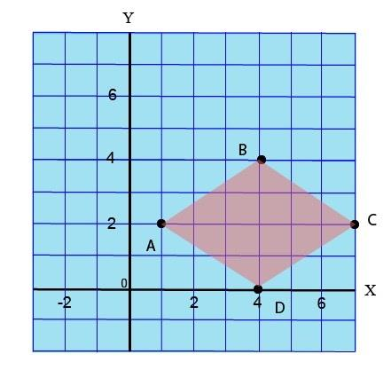
Los puntos A y C son homólogos entre sí con respecto a la recta es
*
1 punto
A) y=4
B) x=2
C) x=4
D) y=2
33-Analice la siguiente información;
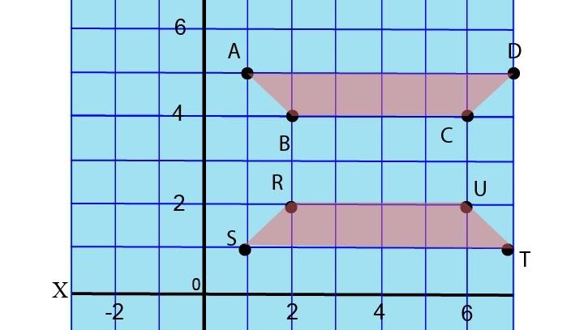
Analice las siguientes afirmaciones;
I. Existe un eje de simetría para el cuadrilátero ABCD, tal que A̅B̅ sea homólogo con D̅C̅ .
II. Existe un eje de simetría, para el cual los cuadriláteros ABCD y SRUT son simétricos entre sí.
De ellas son verdaderas
*
1 punto
A) ambas
B) ninguna
C) solo la I
D) solo la II
Responda las preguntas 34 a 35 con base a la siguiente información;
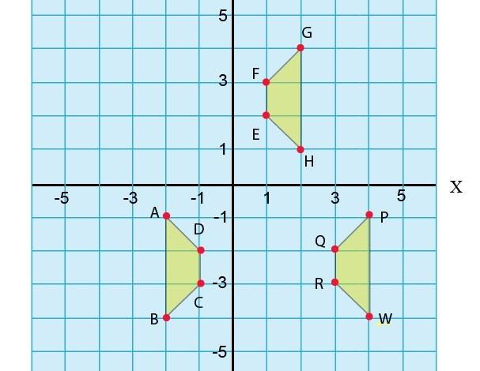
34-El punto imagen de G después de aplicarle al cuadrilátero EHGF una reflexión sobre y=0 se encuentra en
*
1 punto
A) (0,4)
B) (2,4)
C) (-2,4)
D) (2,-4)
35-Una forma de obtener el cuadrilátero ABCD es aplicar una__________ al cuadrilátero HGFE.
Los anterior se completa mediante:
I. homotecia (centro en el origen y razón k=-1).
II. rotación (de 180 grados con centro en el origen y sentido antihorario).

¿Cuál de ellas completa el texto de forma correcta?
*
1 punto
A) ambas
B) ninguna
C) solo la I
D) solo la II
36-Una forma de obtener el cuadrilátero RWPQ es aplicar una _____________
El texto anterior se completa con la siguiente oración;
I. reflexión sobre y=1 al cuadrilátero CBAD.
II. traslación T(x+2,y-5) al cuadrilátero EHGF
De ellas son verdaderas
*
1 punto
A) ambos
B) ninguna
C) solo la I
D) solo la II
37-Sean A̅B̅ y N̅M̅ dos diámetros de una esfera con centro O, tal que A̅B̅ sea ortogonal a N̅M̅ y A̅B̅ = 8. Analice las siguientes afirmaciones:
I. M̅A̅ corresponde a un radio de la esfera.
II. La distanca de O a B es mayor que la de O a A.
De ellas son verdaderas
*
1 punto
A) ambas
B) ninguna
C) solo la I
D) solo la II
38-A un cono circular recto se le realiza un corte con un plano que es paralelo a la base del mismo a una distancia de 15 unidades del vértice. El diámetro de la base es de 16 unidades y la altura del cono es de 20.
¿Cuál es la longitud (perímetro) de la sección resultante obtenida en el corte?
*
1 punto
A ) 8π
B) 10π
C) 12π
D) 16π
Responda las preguntas 39 y 40 con base a la siguiente información. Se muestra un cilíndro recto con AS =5 y AC=12. A, S y B colineales. C, O y D colineales.
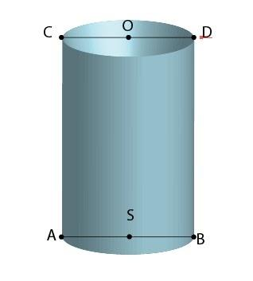
39-Analice las siguientes afirmaciones:
I. Si se interseca el cilindro con un plano en oblicuo a las bases y sin cortarlas, se obtiene una elipse.
II. Si se interseca el cilindro con un plano que contiene los puntos O y S se obtiene una hipérbole.
De ellas son verdaderas
*
1 punto
A) ambos
B) ninguna
C) solo la I
D) solo la II
40-Si se interseca el cilindro con un plano paralelo a las bases, entonces, la longitud de la sección plana obtenida es
*
1 punto
A) 10π
B) 24π
C) 25π
D) 36π

